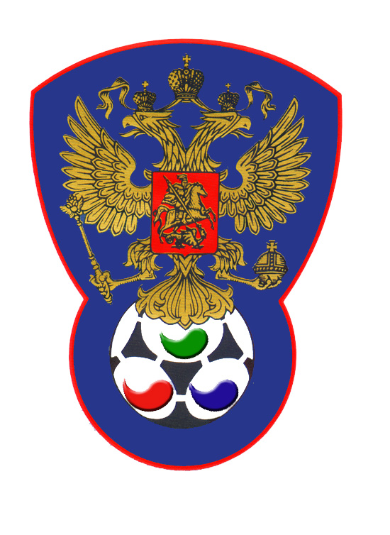 | ВСЕРОССИЙСКАЯ ФЕДЕРАЦИЯ  ФУТБОЛА ЛИЦ С ЗАБОЛЕВАНИЕМ ЦП

ПРОТОКОЛ № 25

Чемпионат России 2020 года по футболу среди лиц с заболеванием ЦП

Олимпия (Москва) | Сборная Ленинградской области

Стадион «Капролактамовец» г. Дзержинск «31» августа 2020 года.
Начало в 10 часов 00 минут. Освещение Естественное. Количество зрителей 250 чел.
Результат матча 8-8 в пользу команды «ничья».
Первой половины 4-4 в пользу команды «ничья».
Серия ударов с 9-ой отметки в пользу команды «нет».
Судейская бригада | Фамилия , Имя | Категория | Город
Главный судья | Федотов Сергей | 1 | Павлово
Помощник № 1 | Верхнев Анатолий | 1 | Нижний Новгород
Помощник № 2 | Лысенко Павел | 1 | Йошкар-Ола
Резервный судья | Сухов Дмитрий | 1 | Нижний Новгород

Белые | футболки | Желтые
Синие | гетры | Желтые

№ | Фамилия | Имя | Кл | ЗМ | Замены |  | № | Фамилия | Имя | Кл | ЗМ | Замены
 |  |  |  |  | № | мин |  |  |  |  |  | № | мин
1 | Смирнов | Олег | 1 | +1 |  |  | 1 | Солдатенко | Александр | 1
2 | Воробьев | Андрей | 2 | 3 |  |  | 3 | Зарубин | Дмитрий | 1
3 | Пронин | Олег | 1 |  |  |  | 8 | Самохин | Дмитрий | 2
4 | Самотин | Кирилл | 2 |  |  |  | 9 | Бажулин | Андрей | 3 | 4
8 | Потехин | Иван | 3 |  |  |  | 13 | Зайцев | Владимир | 1 | 1
9 | Войташук | Иван | 2 | 3,1св |  |  | 14 | Никитин | Сергей | 2 | 2-1
14 | Лебедев | Юрий | 2 | 1
11 | Рамонов | Эдуард | 2 |  |  |  | 2 | Прокопович | Сергей | 3
 |  |  |  |  |  |  | 11 | Кругляков | Сергей | 1

Официальные представители
№ | Фамилия и инициалы | Должность | № | Фамилия и инициалы | Должность
1 | Морозов Виктор | Гл. тренер | 1 | Литвинов Александр | Гл. Тренер
2 |  |  | 2

Предупреждения игрокам ( Фамилия, Имя, номер игрока, команда, время, причины ) :
Лебедев Юрий № 14 «Олимпия» (Москва) на 11 мин - грубая игра.
Бажулин Андрей № 9 «Ленинградская область» на 59 мин – неспортивное поведение.

Удаления игроков ( Фамилия, Имя, номер игрока, команда, время, причины ) :
Нет
Извещение о подаче протеста
Не поступало

Главный судья | _______________ | (Федотов С.В.)
 | подпись | фамилия и инициалы
Подпись представителя принимающей команды | _______________ | (Морозов В.И.)
 | подпись | фамилия и инициалы
Подпись представителя команды гостей | _______________ | (Литвинов А.А.)
 | подпись | фамилия и инициалы

